**BÀI TUYÊN TRUYỀN VỀ PHÒNG CHỐNG BỆNH SỐT XUẤT HUYẾT**

Hiện nay, dịch sốt xuất huyết đang bước vào mùa cao điểm với nguy cơ bùng phát và diễn biến phức tạp nếu không có các biện pháp phòng chống kịp thời và hiệu quả.

**1. Sốt xuất huyết là gì?**

Là bệnh truyền nhiễm cấp tính do vi rút Dengue gây ra, lây truyền qua muỗi vằn. Bệnh có thể gây ra các biến chứng nguy hiểm, thậm chí tử vong nếu không được điều trị kịp thời.

[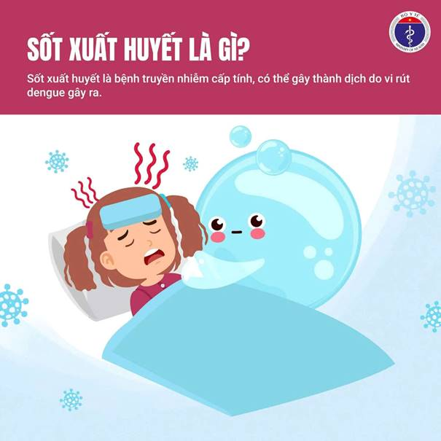](http://bvdkthuanchau.vn/upload/1002761/fck/files/2025_06_03_02_13_124_8123f.jpg)

**2. Triệu chứng cần lưu ý:**

- Thể nhẹ: Sốt cao đột ngột (39-40°C), đau đầu dữ dội, phát ban, khó hạ sốt.

- Thể nặng: Chảy máu cam, chảy máu chân răng, bầm tím bất thường, đau bụng, nôn ra máu, đi ngoài phân đen, chân tay lạnh, vật vã, hốt hoảng – nguy cơ sốc và tử vong nếu không cấp cứu kịp thời.

[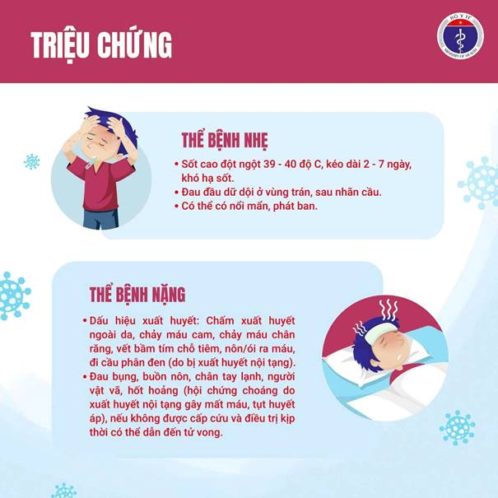](http://bvdkthuanchau.vn/upload/1002761/fck/files/2025_06_03_02_13_125_94b5b.jpg)

**3. Phương thức lây truyền**

- Muỗi vằn là thủ phạm chính!

- Chỉ cần muỗi vằn đốt người mang vi rút, sau đó đốt người lành là đã có thể lây bệnh. Loài muỗi truyền bệnh chủ yếu là Aedes aegypti.

[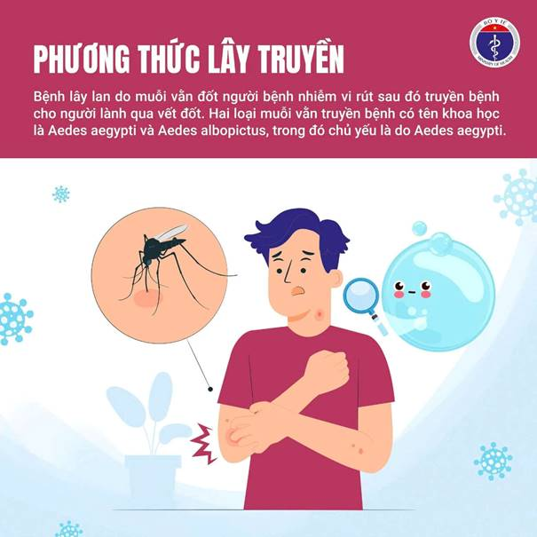](http://bvdkthuanchau.vn/upload/1002761/fck/files/2025_06_03_02_13_126_fd9dd.jpg)

**4. CÁC BIỆN PHÁP PHÒNG BỆNH**

**Bộ Y tế khuyến cáo người dân:**

✅ Đậy kín các dụng cụ chứa nước để muỗi không vào đẻ trứng.

✅ Diệt lăng quăng/bọ gậy hàng tuần:

▪️ Thả cá vào bể nước lớn.

▪️ Thau rửa lu, khạp, dụng cụ chứa nước vừa và nhỏ.

▪️ Lật úp các vật dụng có thể đọng nước.

▪️ Bỏ muối/dầu/hóa chất diệt ấu trùng vào bát kê chân chạn, lọ hoa, bể cảnh,...

✅ Loại bỏ phế thải, vật liệu đọng nước như chai, lọ, lốp xe cũ,...

✅ Ngủ màn, mặc quần áo dài tay – kể cả ban ngày.

✅ Tích cực phối hợp với ngành y tế khi phun hóa chất phòng dịch.

✅ Khi có dấu hiệu sốt, đến ngay cơ sở y tế – tuyệt đối không tự điều trị tại nhà.

🕒 Mỗi tuần 10 phút – Đẩy lùi sốt xuất huyết!

Hãy cùng dành thời gian để kiểm tra, loại bỏ lăng quăng – việc nhỏ nhưng hiệu quả lớn.

[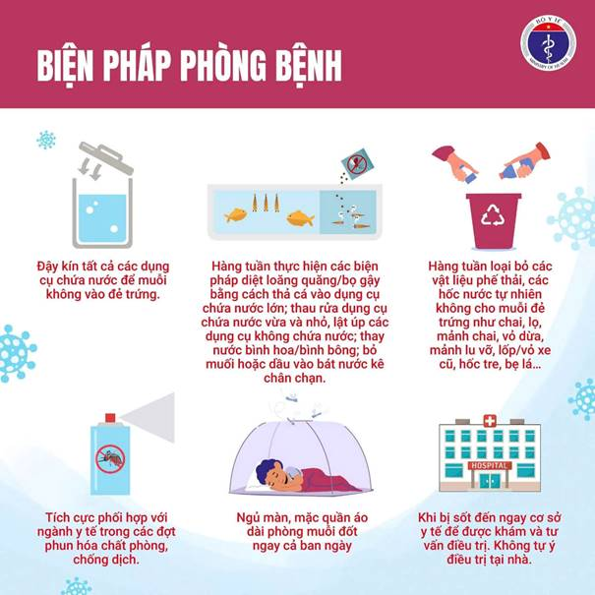](http://bvdkthuanchau.vn/upload/1002761/fck/files/2025_06_03_02_13_127_f2419.jpg)

**5. THÔNG ĐIỆP TUYÊN TRUYỀN**

1️. Không có lăng quăng, không có sốt xuất huyết.

2️. Diệt lăng quăng là trách nhiệm của mọi nhà.

3️. Cộng đồng chung tay đẩy lùi sốt xuất huyết!

 Vì sức khỏe của bạn, gia đình và cộng đồng – hãy hành động NGAY hôm nay!

[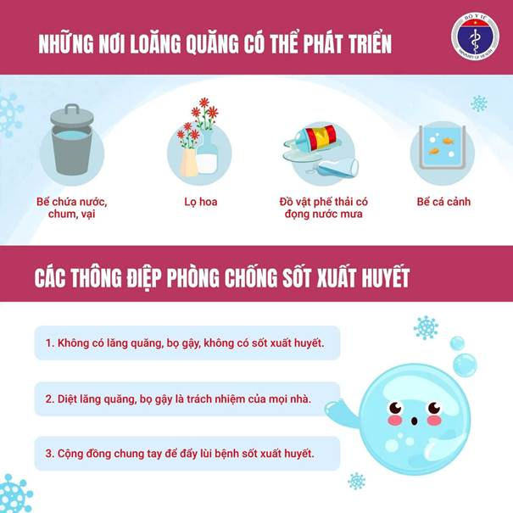](http://bvdkthuanchau.vn/upload/1002761/fck/files/2025_06_03_02_13_128_f5c92.jpg)

**ST Nguồn: Bộ Y tế**